**Nama: Alya Nurfaiza**

**NIM: 3202102003**

**Prodi: Manajemen Informatika**

**Kelas: 1A**

**Tugas: Algoritma dan Struktur Data**

**Buatlah sebuah dokumen tentang cara menginstalasi!**

**1. Download dan instal aplikasi flowgorithm**

a. Buka google kemudian ketik flowgorithm

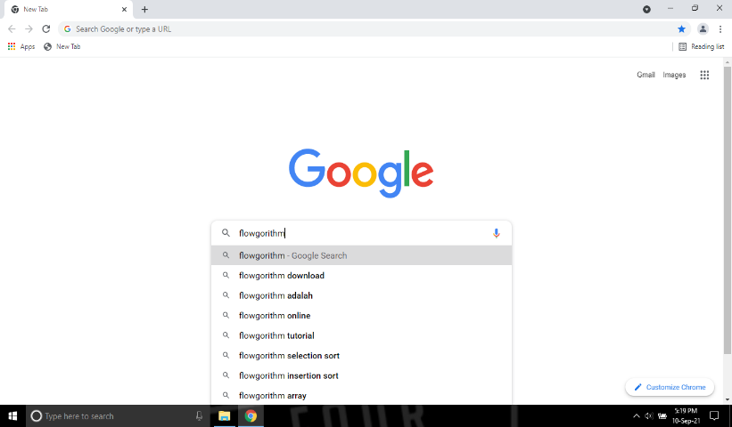

b. Kemudian klik link paling atas

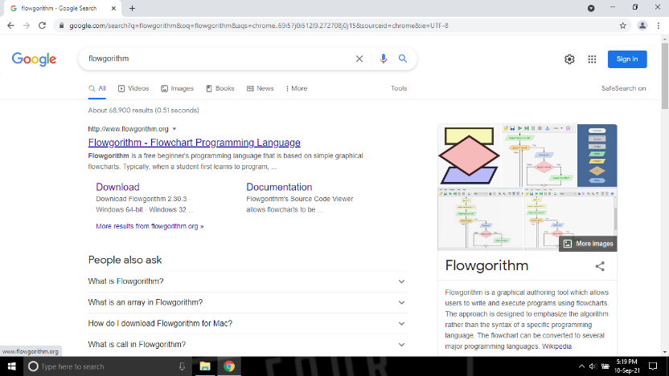

c. Klik download

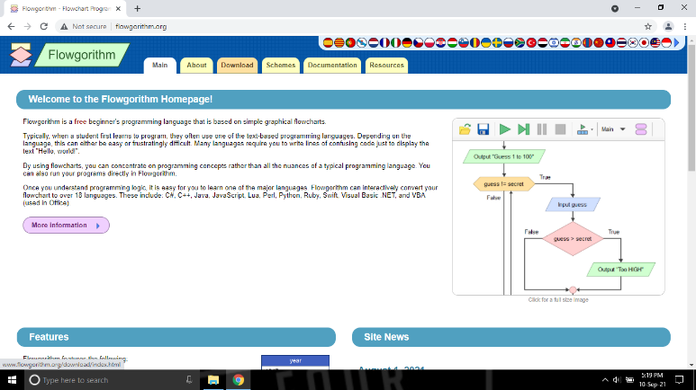

d. Lalu klik windows 64 bit for windows 10 and 8 lalu secara otomatis flowgorithm akan terdownload dengan sendirinya

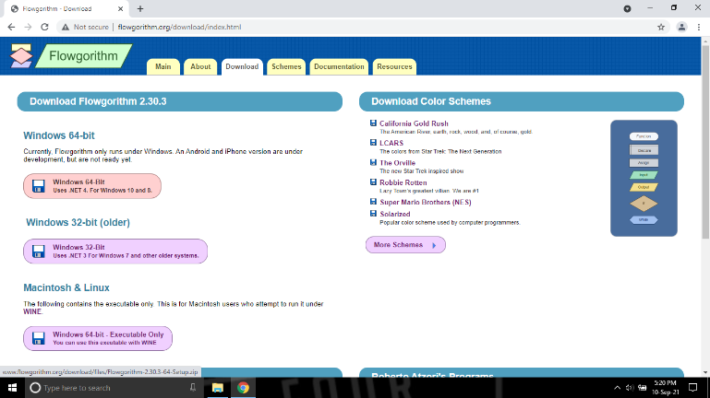

e. Setelah itu klik menu file lalu pilih downloads dan carilah aplikasi flowgorithm

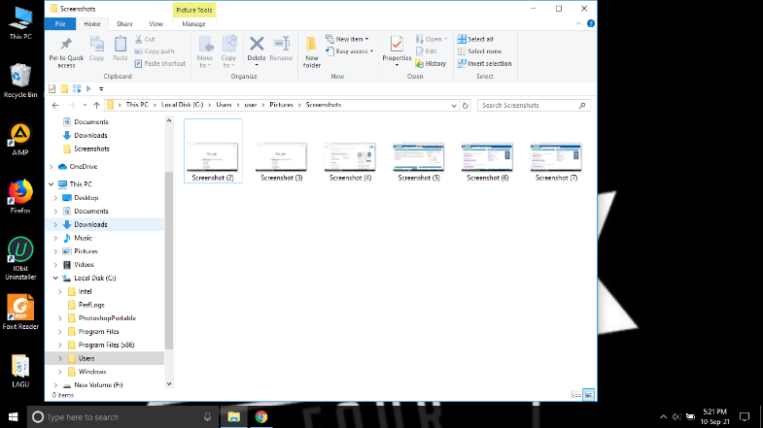

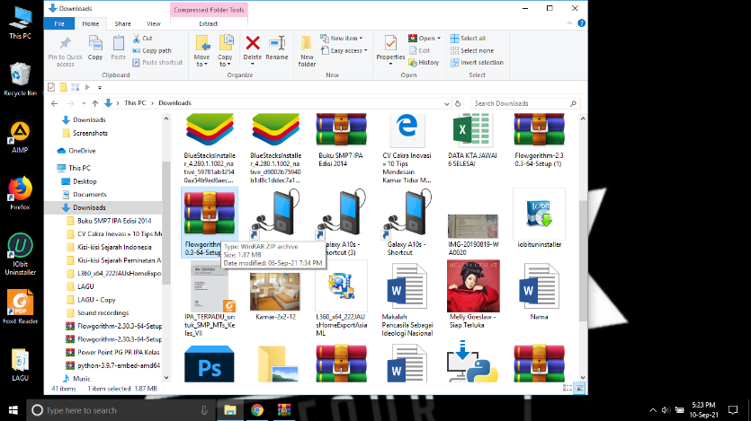

f. Selanjutnya klik flowgorithm dan ikuti langkah-langkah berikut untuk menginstal flowgorithm pada laptop

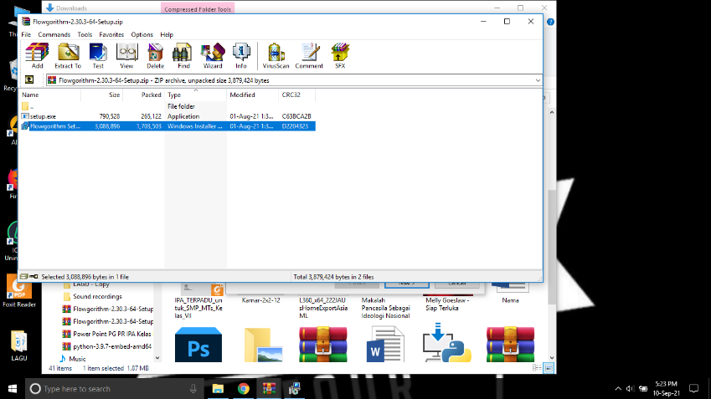

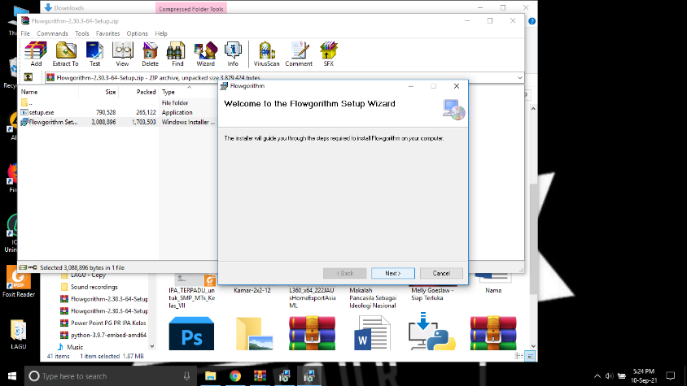

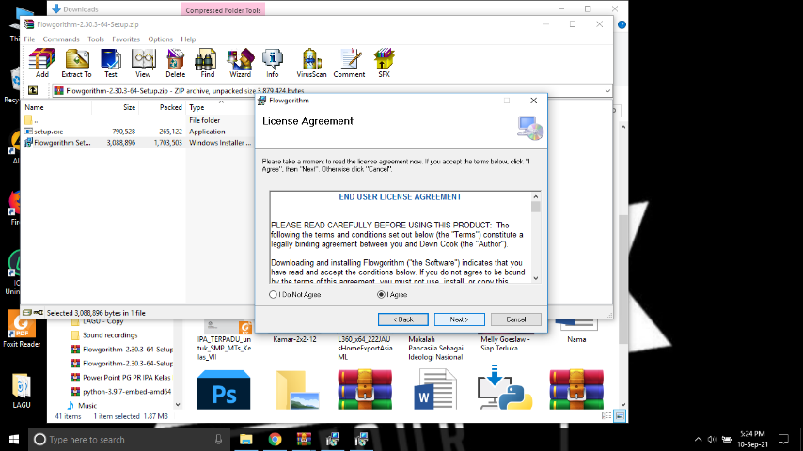

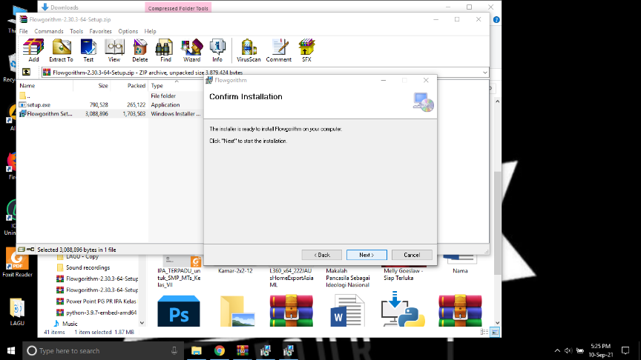

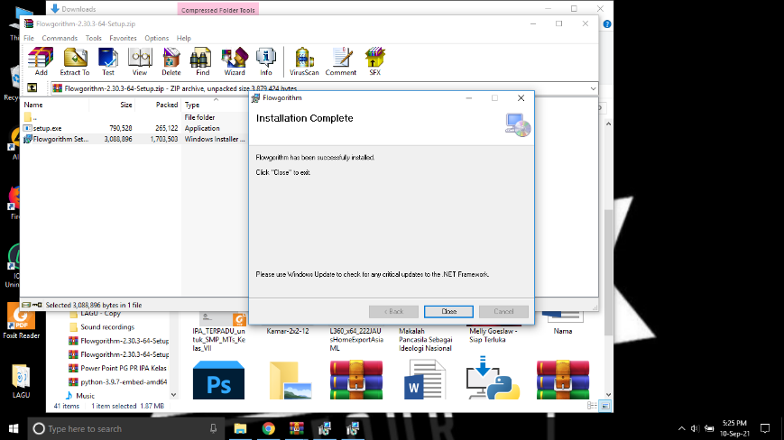

g. Flowgorithm sudah terinstal

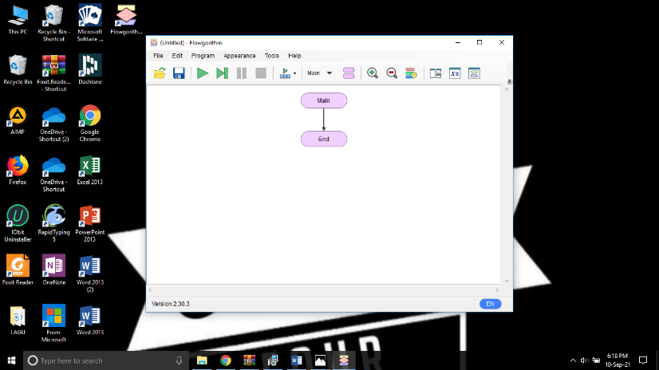

**2. Download dan instal bahasa pemograman python**

a. Pastikan aplikasi python sudah di download

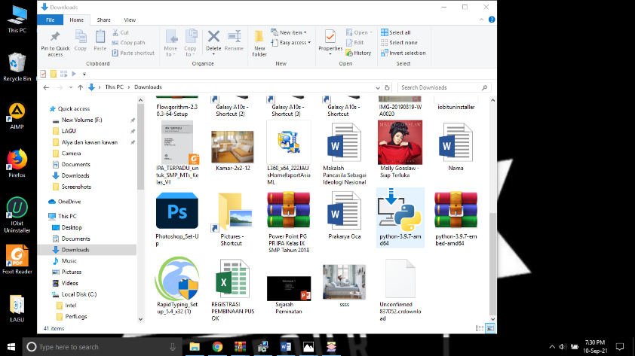

b. Kemudian klik dua kali lalu instal

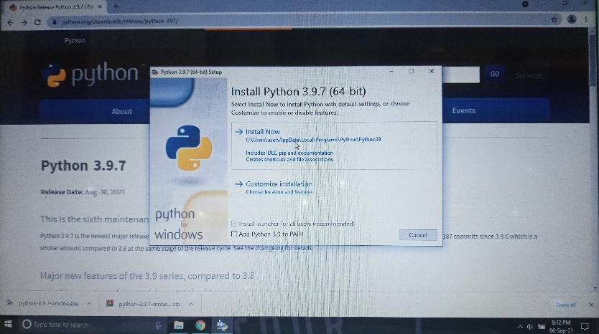

c. Tunggu sampai proses instalasi nya selesai

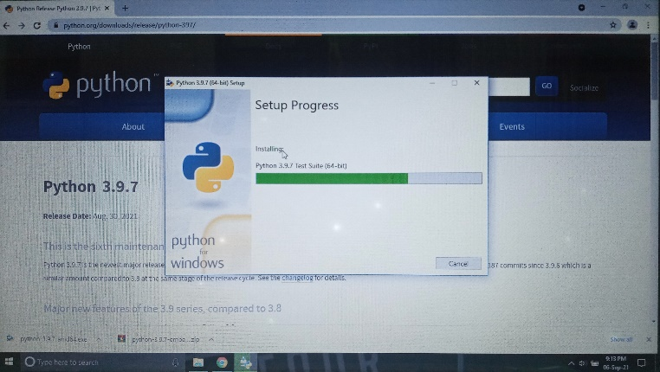

d. Selesai

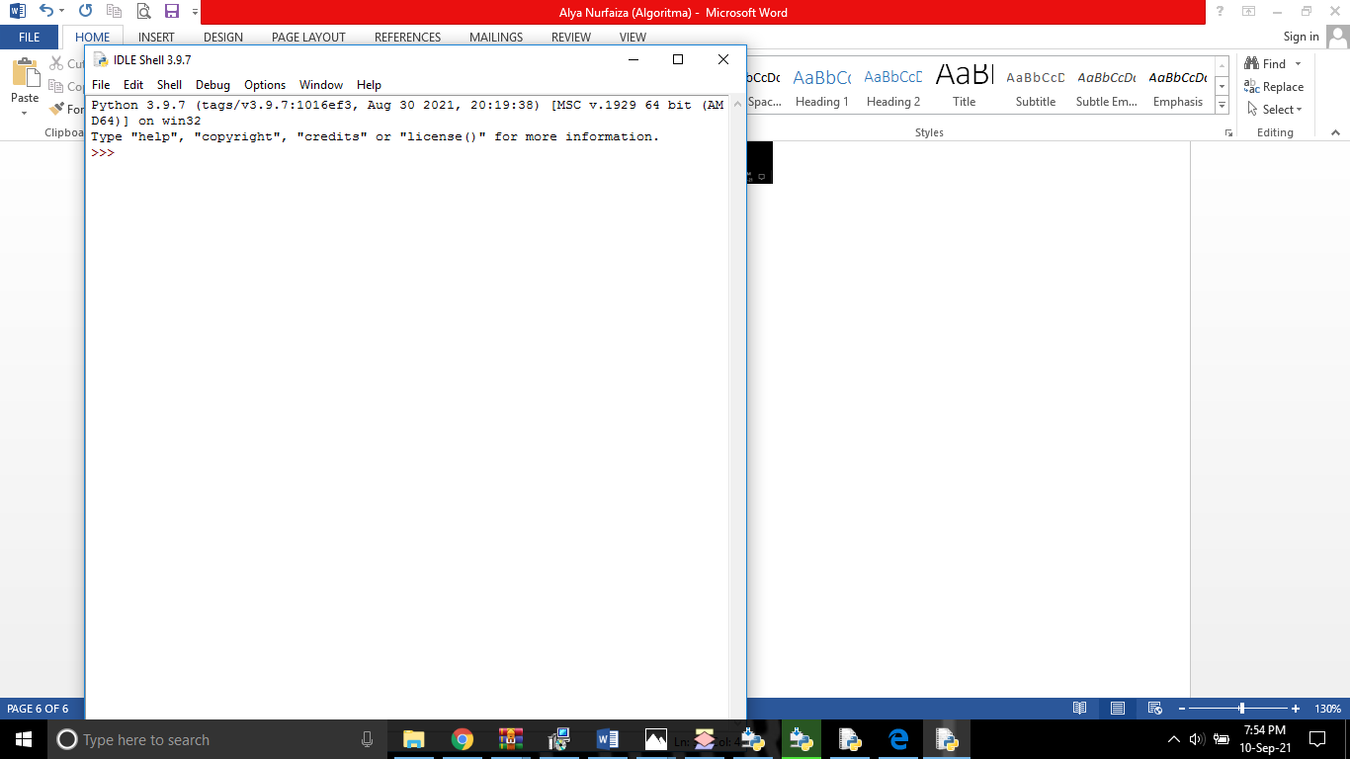

**3. Download dan instal IDE Pycharm**

a. Pastikan IDE Pycharm sudah di download

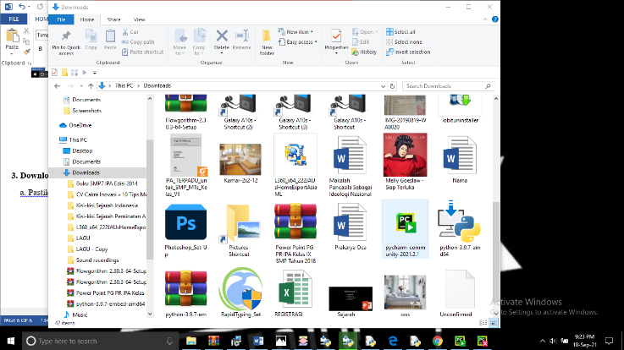

b. Buka aplikasi IDE Pycharm dengan mengklik dua kali lalu tekan next

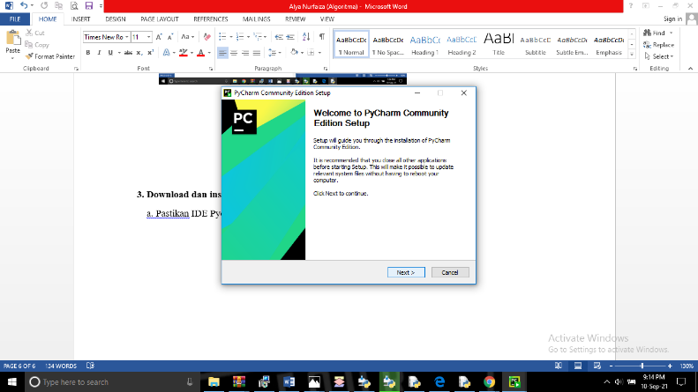

c. Setelah mengklik next maka akan muncul tampilan seperti ini

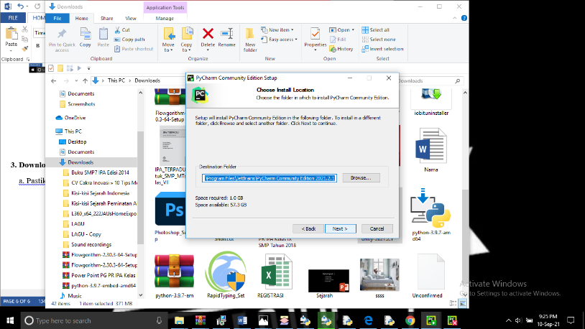

d. Selanjutnya tandai PyCharm Community Edition, Add “Open Folder as Project”, p.y dan Add “bin” folder to the PATH dan klik next

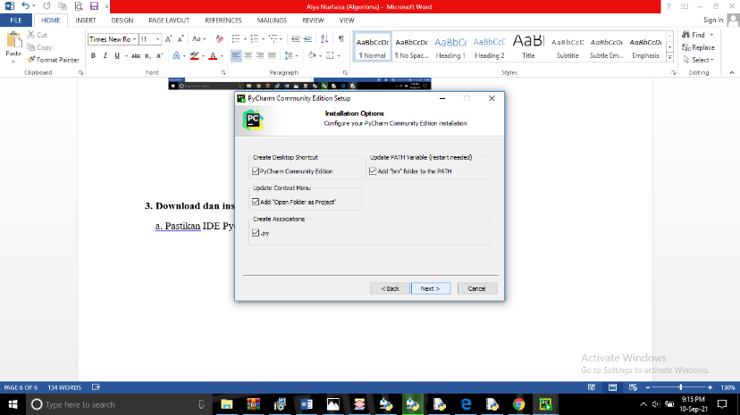

e. Setelah mengklik next maka akan muncul tampilan seperti ini

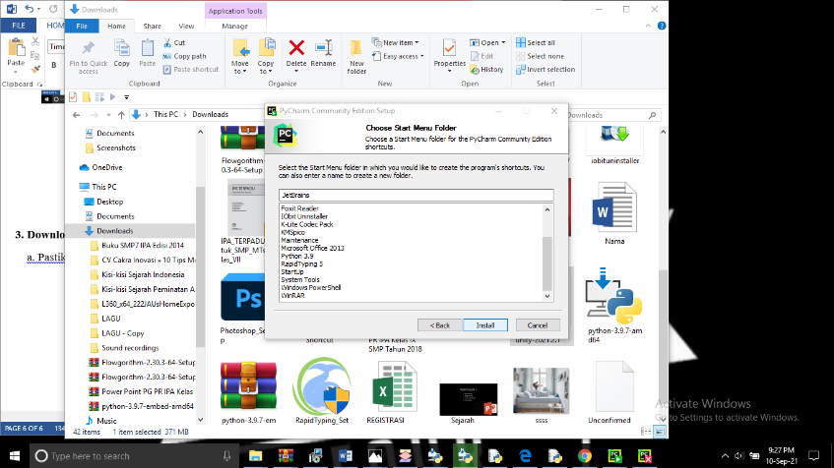

f. Kemudian klik instal dan tunggu

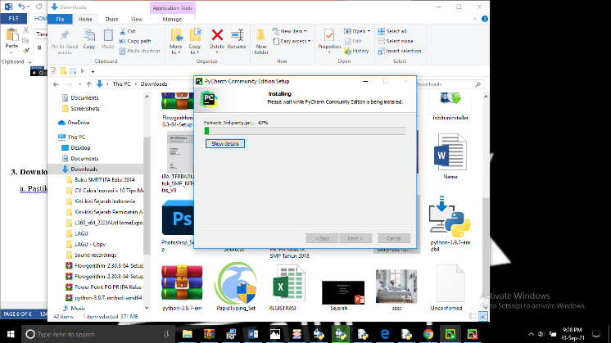

g. Selesai

